TEMA 17. El paralítico curado de su pecado EVANGELIO y PROFUNDIZACIÓN del texto

Sugerimos elegir un moderador por reunión para ir prestándonos los liderazgos, la función es sólo moderar las intervenciones. No se trata de que alguien sepa más o hable más, solo de ayudarnos a mirar juntos a JESÚS y de cuidar que todos intervengan y que nadie monopolice el diálogo y multiplique innecesariamente sus intervenciones hablando a cada rato. Es necesario ir descubriendo los tiempos de cada uno. Nos ayudará a gestar una buena amistad seguramente.

Marcos 2,1-12: el paralítico curado de su pecado

(Leer en voz alta, pausado, entendiendo, saboreando, decantando)

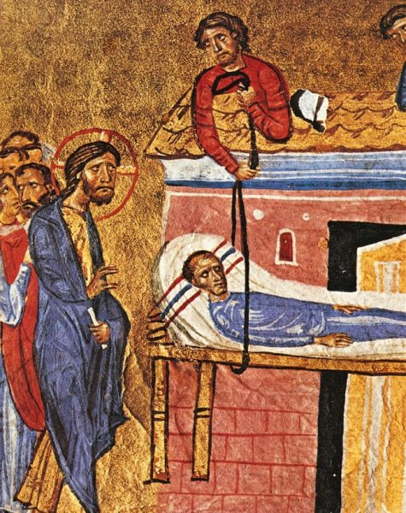
Después de algunos días entró [Jesús] de nuevo en Cafarnaún y se corrió la voz de que estaba en casa. Acudieron tantos que no cabían ni delante de la puerta.
Jesús se puso a anunciarles la Palabra. Le llevaron entonces un paralítico entre cuatro. Pero, como no podían llegar hasta él a causa del gentío,
levantaron la techumbre por encima de donde él estaba, abrieron un boquete y descolgaron la camilla en que yacía el paralítico.
Jesús, viendo la fe que tenían, dijo al paralítico:
—Hijo, tus pecados te son perdonados.
Unos maestros de la ley que estaban allí sentados comenzaron a pensar para sus adentros: «¿Cómo habla este así? ¡Está blasfemando! ¿Quién puede perdonar pecados sino solo Dios?».
Jesús, percatándose enseguida de lo que estaban pensando, les dijo:
—¿Por qué pensáis eso en vuestro interior? ¿Qué es más fácil? ¿Decir al paralítico: «Tus pecados te son perdonados»; o decirle: «Levántate, carga con tu camilla y vete»? Pues vais a ver que el Hijo del hombre tiene en la tierra poder para perdonar los pecados.
Entonces se volvió hacia el paralítico y le dijo:
—Levántate, toma tu camilla y vete a casa.
El paralítico se puso en pie, cargó enseguida con la camilla y salió a la vista de todos, de modo que todos se quedaron maravillados y daban gloria a Dios diciendo:
—Nunca hemos visto cosa igual.
Ver el contenido de las dos reuniones de este tema en el libro Grupos de Jesús, de José Antonio Pagola
Primera reunión: Acercamiento al Evangelio
– Guía de lectura
– Acercamiento al texto evangélico
– Comentario
Segunda reunión: Acercamiento a la vida
– Conversión personal
– Compromiso en el proyecto de Jesús
– Sugerencias para la oración

COMENTARIO Y COMPROMISOS

Sugerimos elegir un moderador por reunión para ir prestándonos los liderazgos, la función es sólo moderar las intervenciones. No se trata de que alguien sepa más o hable más, solo de ayudarnos a mirar juntos a Jesús y de cuidar que todos intervengan y que nadie monopolice el diálogo y multiplique innecesariamente sus intervenciones hablando a cada rato. Es necesario ir descubriendo los tiempos de cada uno. No ayudará a gestar una buena amistad seguramente.

COMENTARIO del texto de Marcos 2,1-12: el paralítico curado de su pecado

(Leer en voz alta, pausado, entendiendo, saboreando, decantando)

